Примерни задачи от състезанията за 2 клас

1. Напиши пропуснатите букви 2. Свържи въпроса с отговора.
от азбуката.
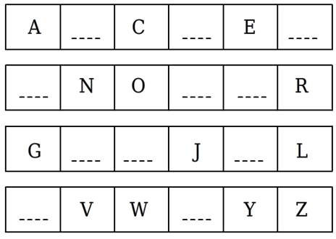
Hello! I`m Peter.

How are you? Hi!

What`s your name? I`m five.

How old are you? I`m fine.

3. Открий и огради първата дума от реда. 4. Напиши първата буква на думите.
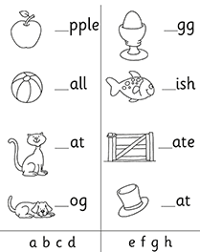
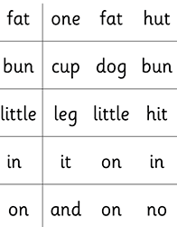

5. Напиши There is / There are. 6. Огради излишната дума в реда.
apple | banana | cheese | cherry
four | boy | ten | twelve
pencil | duck | mouse | elephant
father | brother | sister | bear
book | pen | ruler | tomato
red | girl | yellow | pink

1. ……………… a pen in the bag.
2. ………..…….. a yellow duck in the lake.
3. ………………. two green frogs in the river.
4. ………………. some children in the garden.

